Créer un diaporama avec Power Point

Ouverture du logiciel et création d’un fichier diaporama
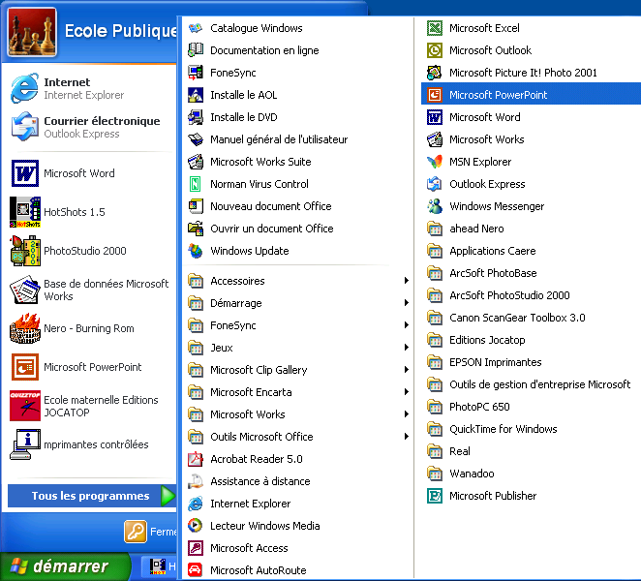
Menu « Démarrer » en bas du bureau, « programmes », chercher « PowerPoint » et cliquer dessus.
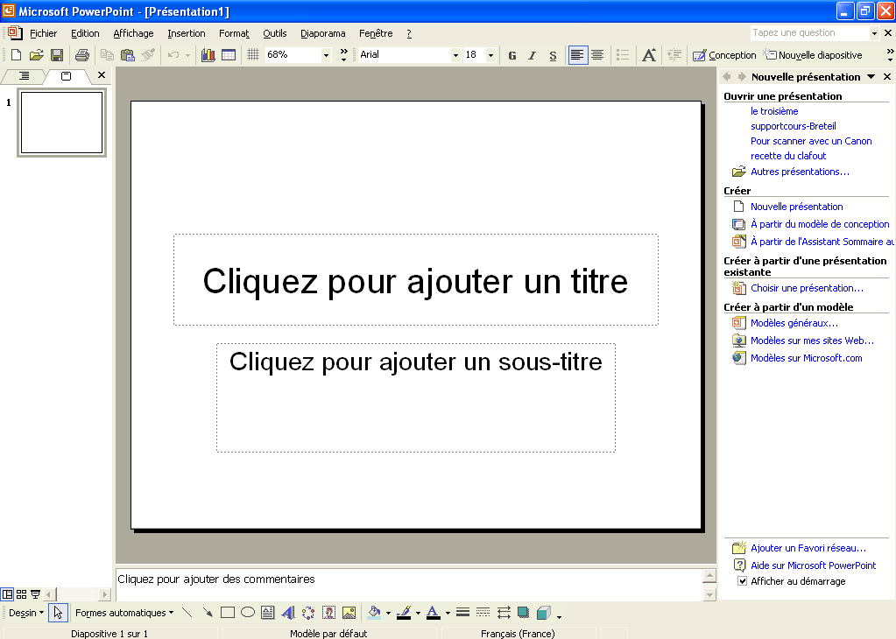

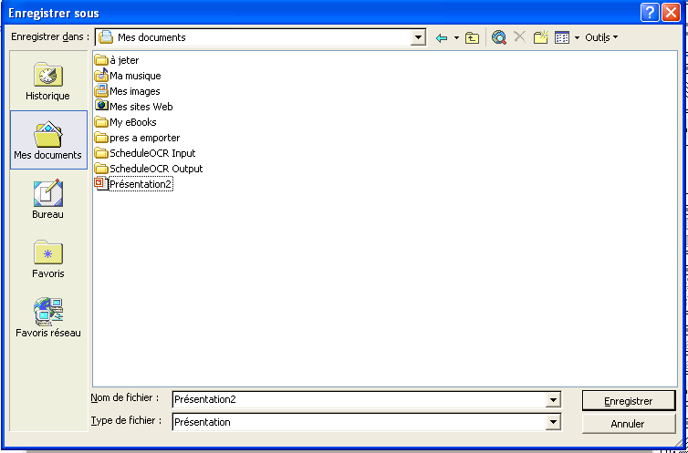
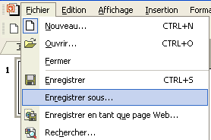

La fenêtre du logiciel s’ouvre.
Il faut maintenant créer un document en l’enregistrant.
1Z
Sélectionner un dossier et un nom pour le document.
2

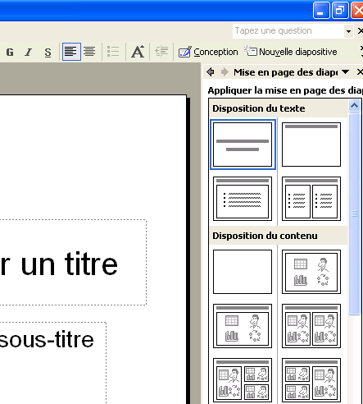
Insertion d’une nouvelle diapositive

Dans le menu de la commande « Insertion », cliquez sur « nouvelle diapositive» ou cliquez sur l’icône

Choisissez son contenu dans la colonne de droite.

Conseil : Il est plus facile de sélectionner une diapositive vierge

Créer un arrière-plan
L’arrière-plan des diapositives est blanc par défaut. Vous pouvez choisir un autre fond.
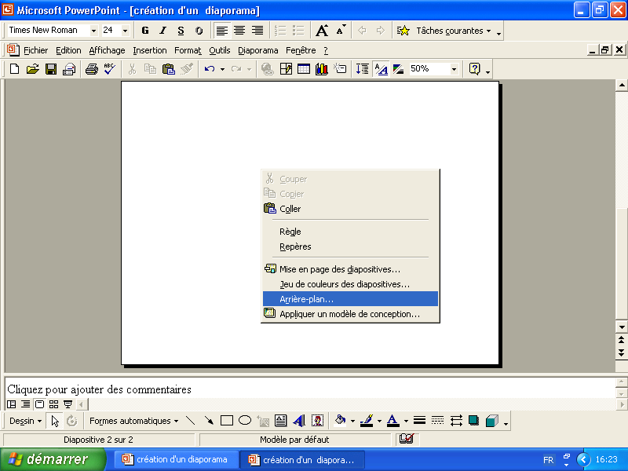
Cliquez avec le bouton droit de la souris sur la diapositive et cliquez une seconde fois sur « arrière-plan »

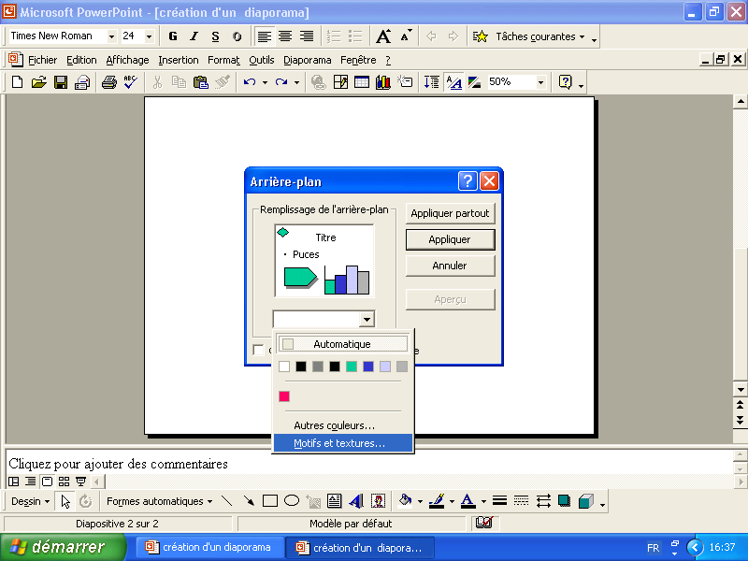
Sélectionnez une couleur ou une texture

Cliquez sur le bouton « appliquer » si vous souhaitez cet arrière-plan pour cette diapositive seulement ou bien « appliquer partout » pour toutes les diapositives.
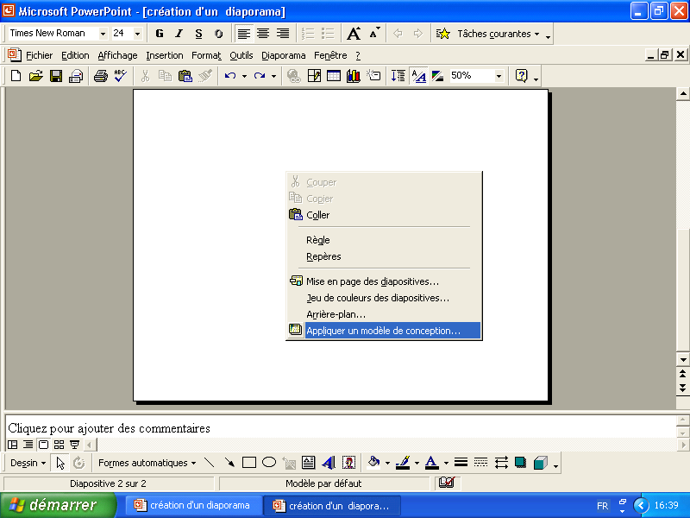
Vous pouvez sélectionner un arrière-plan plus élaboré en choisissant « appliquer un modèle de conception » plutôt que « arrière-plan » dans la fenêtre du clic droit de la souris.

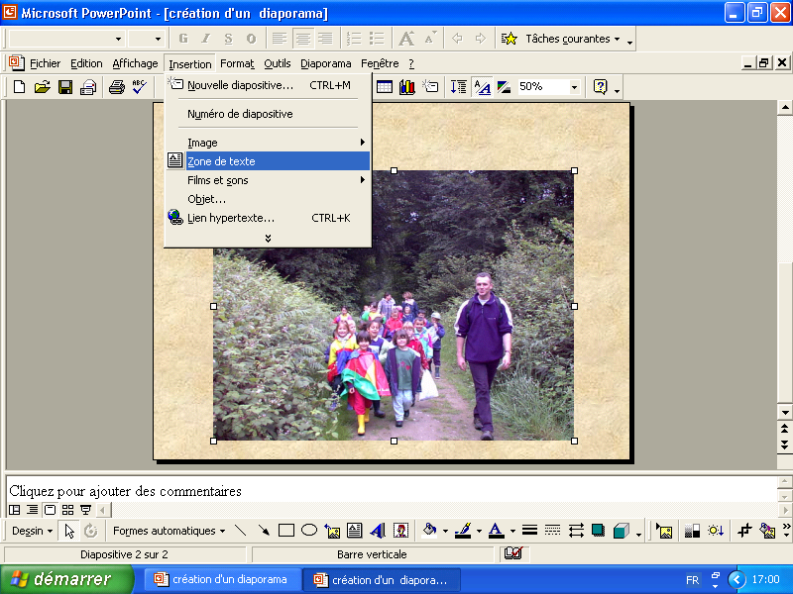
Insérer un texte

Dans le menu de la commande « Insertion », cliquez sur « zone de texte ».

Le pointeur de la souris se transforme en curseur. Cliquez à l’endroit où vous souhaitez déposer votre zone de texte.

Tapez votre texte dans la zone rectangulaire qui apparaît : elle s’agrandit au fur et à mesure de la saisie
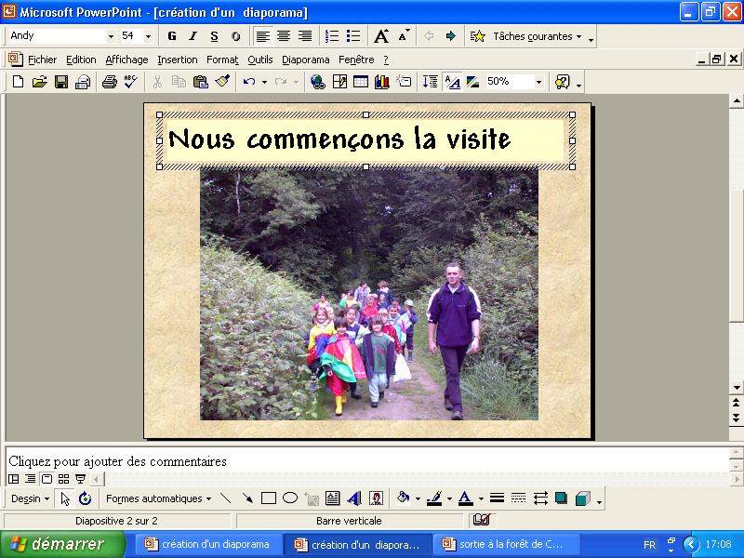
Vous pouvez déplacez la zone de texte où vous le souhaitez par un «cliquer-déposer» avec le bouton gauche de la souris.

Choisissez la police, la couleur et la taille des caractères avec les icônes du menu.

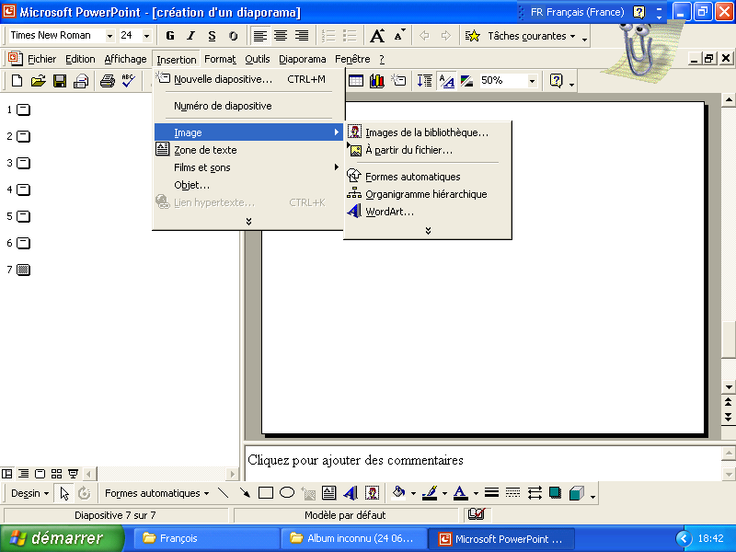
Insérer une image

Dans le menu de la commande « Insertion » du menu principal, cliquez sur « image ».
- Choisissez « Images de la bibliothèque » s’il s’agit de cliparts.
- Choisissez « à partir d’un fichier » s’il s’agit de photos ou de dessins d’élèves numérisés avec le scanneur.

Choisir son image à partir d’un fichier
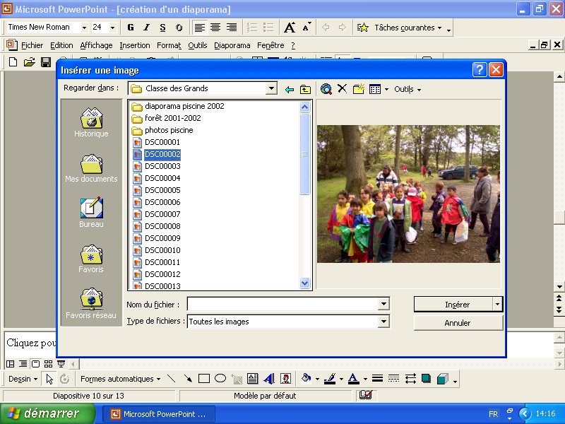
Dans la fenêtre «insérez une image», choisissez le dossier où l’on a enregistré les images puis sélectionnez la photo ou le dessin. Cliquez enfin sur le bouton «insérer».
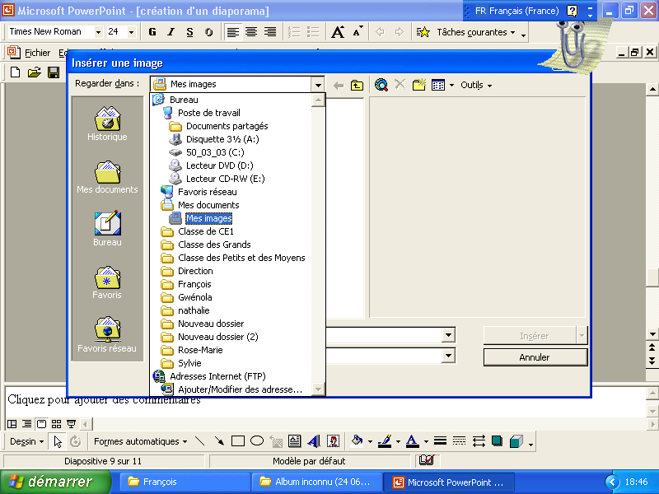

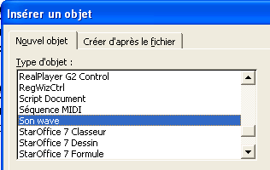
Insérer un commentaire vocal sur une diapositive
Ecouter l’enregistrement
Arrêter l’enregistrement
Démarrer l’enregistrement

Dans le menu de la commande « Insertion », cliquez sur « Objet» puis faites défiler le menu jusqu’ à «son wave ». Cliquez sur cette option puis sur le bouton « OK ».
La fenêtre du magnétophone de Windows s’ouvre.
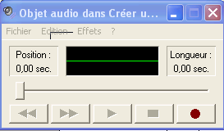
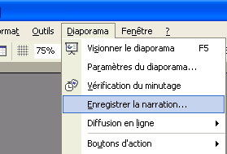
Insérer la narration vocale
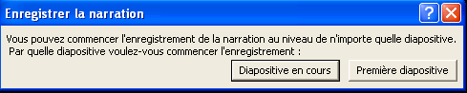
Dans le menu de la commande « diaporama » du menu principal, cliquez sur «enregistrer la narration». Cliquez sur le bouton OK si les paramètres du microphone sont déjà réglés. 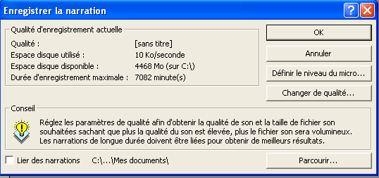
La fenêtre suivante apparaît si la diapositive que Power Point fait apparaître n’est pas la première de votre diaporama. Précisez si vous voulez insérer la narration à partir de cette diapositive ou à partir de la première.
Cliquez sur « enregistrer » si vous êtes satisfait de votre narration

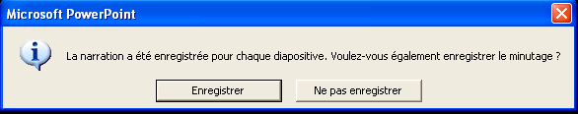
Commencez à parler dans le micro dés que la première diapositive occupe tout l’écran (mode diaporama).
Passez à la diapositive suivante tout en continuant votre narration en cliquant avec le bouton gauche de la souris.
Votre voix et la synchronisation des diapositives sont enregistrées.
Après la dernière diapositive, choisissez d’enregistrer votre narration si vous en êtes satisfait. Sinon, cliquez sur « ne pas enregistrer » et recommencez.

Anim

Animer le diaporama
Dans le menu de la commande « diaporama » du menu principal, cliquez sur «paramètres du diaporama ». Sélectionnez les options souhaitées : défilement continu, fréquence de défilement, etc.

Pour un diaporama avec un commentaire oral pour chaque diapositive (un compte-rendu produit par les élèves par exemple, choisissez la commande « ordre et minutage »)

Visionner le diaporama
Affichez ou sélectionnez la première diapositive. Dans le menu de la commande « diaporama » du menu principal, cliquez sur «visionner le diaporama ».

Afficher toutes les diapositives
Dans le menu de la commande « Affichage » du menu principal, cliquez sur «Trieuse de diapositives». Vous pouvez alors modifier l’ordre des diapositives (exercice de remise en ordre d’images séquentielles pour des élèves de cycle 1 ou 2). Cliquez sur « Normal » dans ce même menu pour revenir à l’affichage d’une diapositive. Vous pouvez aussi double-cliquer sur la miniature de la diapositive de votre choix.

